Задача: Необходимо провести анализ опроса удовлетворенности использования
веб-сайта пользователями.
Опрос был представлен пользователям, активно использующим веб-сайт. Сайт является коммерционным сервисом, на нем производится продажа чего-либо.
Вывод:
Количество пользователей, принявших участие в опросе: 71
Процентное соотношение пользователей по платформам:
Mobile 84.507042
Desktop 15.492958
Процентное соотношение пользователей по полу:
male 60.563380
female 36.619718
other 2.816901
Медианный возраст опрошенных: 20.0
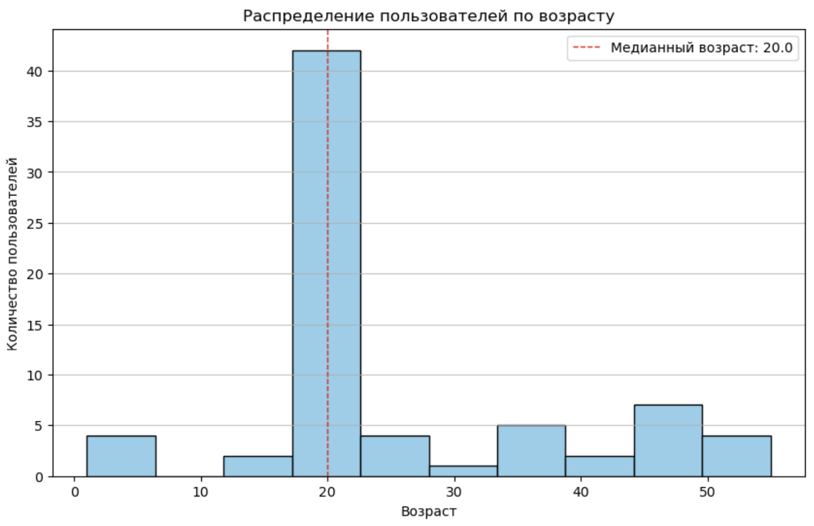
Анализ сильных и слабых сторон сайта
Сильная сторона сайта: Типография (средняя оценка: 8.50)
Слабая сторона сайта: Интерактивность (средняя оценка: 7.00)

Рекомендации по улучшению основываясь на результатах опроса:
- Необходимо уделить внимание улучшению пользовательского опыта на платформе с наименьшей представленностью, чтобы повысить вовлеченность пользователей.
- Следует учитывать распределение по полу при разработке контента и маркетинговых кампаний для обеспечения релевантности для всех пользователей.
- Поскольку медианный возраст пользователей составляет 20.0 лет, важно адаптировать контент и функциональность сайта под потребности этой возрастной группы.
- Поддерживайте и развивайте сильные стороны сайта, особенно в категории 'Типография', чтобы сохранить удовлетворенность пользователей.
- Проведите дополнительный анализ слабой стороны сайта ('Интерактивность') для выявления конкретных проблем и разработки решений по их устранению. Например, проведите тестирование или опросы, чтобы понять, что именно не устраивает пользователей в этой области.

